1991年海南高考物理真题及答案

一、本题共13小题;每小题2分,共26分.在每小题给出的四个选项中只有一项是正确的.

1.以初速v0竖直上抛一小球.若不计空气阻力,在上升过程中,从抛出到小球动能减少一半所经过的时间是

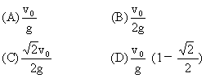

2.下列粒子从初速为零的状态经过加速电压为U的电场之后,哪种粒子的速度最大?

(A)质子    (B)氘核  (C)a粒子  (D)钠离子Na+

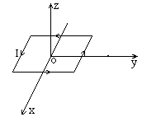

3.如图所示,一位于XY平面内的矩形通电线圈只能绕OX轴转动,线圈的四个边分别与X、Y轴平行.线圈中电流方向如图.当空间加上如下所述的哪种磁场时,线圈会转动起来?

(A)方向沿X轴的恒定磁场   (B)方向沿Y轴的恒定磁场

(C)方向沿Z轴的恒定磁场   (D)方向沿Z轴的变化磁场

4.一质量为m的木块静止在光滑的水平面上.从t=0开始,将一个大小为F的水平恒力作用在该木块上.在t=t1时刻力F的功率是

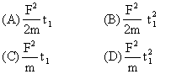

5.如图所示,以9.8米/秒的水平初速度v0抛出的物体,飞行一段时间后,垂直地撞在倾角θ为30°的斜面上.可知物体完成这段飞行的时间是

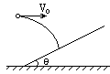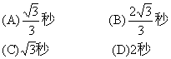

6.有两个物体a和b,其质量分别为ma和mb,且ma>mb.它们的初动能相同.若a和b分别受到不变的阻力Fa和Fb的作用,经过相同的时间停下来,它们的位移分别为Sa和Sb,则

(A)Fa>Fb且sa<sb (B)Fa>Fb且sa>sb

(C)Fa<Fb且sa>sb (D)Fa<Fb且sa<sb

7.图中A、B是两块相同的均匀长方形砖块,长为*l*,叠放在一起,A砖相对于B砖右端伸出*l*/4的长度.B砖放在水平桌面上,砖的端面与桌边平行.为保持两砖都不翻倒,B砖伸出桌边的长度x的最大值是

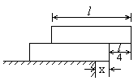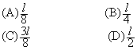

8.如图,一均匀木棒OA可绕过O点的水平轴自由转动.现有一方向不变的水平力F作用于该棒的A点,使棒从竖直位置缓慢转到偏角θ<90°的某一位置.设M为力F对转轴的力矩,则在此过程中

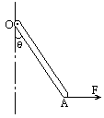

(A)M不断变大,F不断变小    (B)M不断变大,F不断变大

(C)M不断变小,F不断变小    (D)M不断变小,F不断变大

9.一伏特计由电流表G与电阻R串联而成,如图所示.若在使用中发现此伏特计的读数总比准确值稍小一些,采用下列哪种措施可能加以改进?

(A)在R上串联一比R小得多的电阻



(B)在R上串联一比R大得多的电阻

(C)在R上并联一比R小得多的电阻

(D)在R上并联一比R大得多的电阻

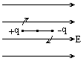

10.两带电小球,电量分别为+q和-q,固定在一长度为*l*的绝缘细杆的两端,置于电场强度为E的匀强电场中,杆与场强方向平行,其位置如图所示.若此杆绕过O点垂直于杆的轴线转过180°,则在此转动过程中电场力做的功为

(A)零   (B)qE*l*     (C)2qE*l*           (D)πqE*l*

11.图中ABCD是一条长轨道,其中AB段是倾角为θ的斜面,CD段是水平的.BC是与AB和CD都相切的一小段圆弧,其长度可以略去不计.一质量为m的小滑块在A点从静止状态释放,沿轨道滑下,最后停在D点.A点和D点的位置如图所示.现用一沿着轨道方向的力推滑块,使它缓慢地由D点推回到A点时停下.设滑块与轨道间的摩擦系数为μ,则推力对滑块做的功等于

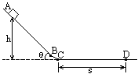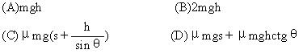

12.M和N是绕在一个环形铁心上的两个线圈,绕法和线路如图.现将开关K从a处断开,然后合向b处.在此过程中,通过电阻R2的电流方向是

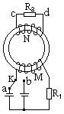

(A)先由c流向d,后又由c流向d   (B)先由c流向d,后由d流向c

(C)先由d流向c,后又由d流向c   (D)先由d流向c,后由c流向d

13.两端封闭的等臂U形管中,两边的空气柱a和b被水银柱隔开.当U形管竖直放置时,两空气柱的长度差为h,如图所示.现将这个管平放,使两臂位于同一水平面上,稳定后两空气柱的长度差为l,若温度不变则

(A)l>h      (B)l=h     (C)l=0   (D)l<h,l≠0

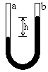

二、本题共8小题;每小题3分,共24分.在每小题给出的四个选项中,至少有一项是正确的.各小题全选对的得3分,选对但不全的得1分,有选错的得0分.

14.下列哪些是能量的单位?

(A)焦耳     (B)瓦特     (C)千瓦小时      (D)电子伏特

15.下列固态物质哪些是晶体?

(A)雪花     (B)黄金     (C)玻璃          (D)食盐

16.关于光谱,下面说法中正确的是

(A)炽热的液体发射连续光谱

(B)太阳光谱中的暗线说明太阳上缺少与这些暗线相应的元素

(C)明线光谱和暗线光谱都可用于对物质成分进行分析

(D)发射光谱一定是连续光谱

17.恒定的匀强磁场中有一圆形的闭合导体线圈,线圈平面垂直于磁场方向.当线圈在此磁场中做下列哪种运动时,线圈中能产生感生电流?

(A)线圈沿自身所在的平面做匀速运动 (B)线圈沿自身所在的平面做加速运动

(C)线圈绕任意一条直径做匀速转动 (D)线圈绕任意一条直径做变速转动

18.一束光从空气射向折射率n=2的某种玻璃的表面,如图所示.i代表入射角,则

(A)当i>45°时会发生全反射现象

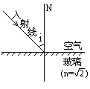

(B)无论入射角i是多大,折射角r都不会超过45°

(C)欲使折射角r=30°,应以i=45°的角度入射



19.一矩形线圈,绕垂直于匀强磁场并位于线圈平面内的固定轴转动.线圈中的感生电动势e随时间t的变化如图所示.下面说法中正确的是

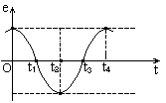

(A)t1时刻通过线圈的磁通量为零

(B)t2时刻通过线圈的磁通量的绝对值最大

(C)t3时刻通过线圈的磁通量变化率的绝对值最大

(D)每当e变换方向时,通过线圈的磁通量绝对值都为最大

20.一物体从某一高度自由落下,落在直立于地面的轻弹簧上,如下页左图所示.在A点,物体开始与弹簧接触,到B点时,物体速度为零,然后被弹回.下列说法中正确的是

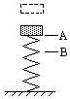

(A)物体从A下降到B的过程中,动能不断变小

(B)物体从B上升到A的过程中,动能不断变大

(C)物体从A下降到B,以及从B上升到A的过程中,速率都是先增大,后减小

(D)物体在B点时,所受合力为零

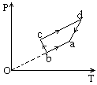

21.一定质量的理想气体经历如上右图所示的一系列过程,ab、bc、cd和da这四段过程在p-T图上都是直线段,其中ab的延长线通过坐标原点O,bc垂直于ab,而cd平行于ab.由图可以判断:

(A)ab过程中气体体积不断减小

(B)bc过程中气体体积不断减小

(C)cd过程中气体体积不断增大

(D)da过程中气体体积不断增大

三、本题共8小题;每小题3分,共24分.把正确答案填在题中的横线上.

22.一物体放在一倾角为θ的斜面上,向下轻轻一推,它刚好能匀速下滑.若给此物体一个沿斜面向上的初速度v0,则它能上滑的最大路程是               .

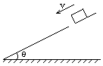

23.两个放射性元素的样品A和B,当A有15/16的原子核发生了衰变时,B恰好有63/64的原子核发生了衰变.可知A和B的半衰期之比τA:τB=      :      .

24.已知高山上某处的气压为0.40大气压,气温为零下30℃,则该处每立方厘米大气中的分子数为  .(阿伏伽德罗常数为6.0×1023摩-1,在标准状态下1摩尔气体的体积为22.4升)

25.在测定玻璃的折射率的实验中,对一块两面平行的玻璃砖,用"插针法"找出与入射光线对应的出射光线.现有甲、乙、丙、丁四位同学分别做出如图的四组插针结果.

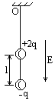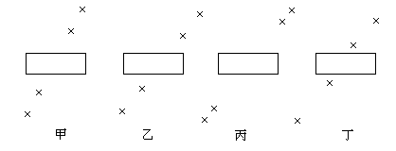

(1)从图上看,肯定把针插错了的同学是           .

(2)从图上看,测量结果准确度最高的同学是         .

26.在场强为E、方向竖直向下的匀强电场中,有两个质量均为m的带电小球,电量分别为+2q和-q.两小球用长为l的绝缘细线相连,另用绝缘细线系住带正电的小球悬挂于O点而处于平衡状态,如图所示.重力加速度为g.细线对悬点O的作用力等于        .

27.如上页右下图所示的电路中,三个电阻的阻值相等,电流表A1、A2和A3的内电阻均可忽略,它们的读数分别为I1、I2和I3,则I1:I2:I3=     :      :     .

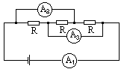

28.一质量为m、电量为q的带电粒子在磁感应强度为B的匀强磁场中作圆周运动,其效果相当于一环形电流,则此环形电流的电流强度I=        .

29.一列简谐波在x轴上传播,波速为50米/秒.已知t=0时刻的波形图象如图(1)所示,图中M处的质点此时正经过平衡位置沿y轴的正方向运动.将t=0.5秒时的波形图象画在图(2)上(至少要画出一个波长).

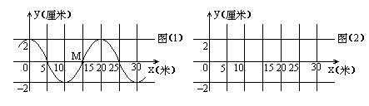

四、本题包括2小题,共8分.其中(31)题的作图可用铅笔.

在用电流表和电压表测电池的电动势和内电阻的实验中,所用电流表和电压表的内阻分别为0.1欧姆和1千欧姆.下面分别为实验原理图及所需的器件图.

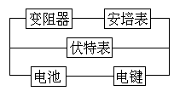

30.试在下图中画出连线,将器件按原理图连接成实电路.

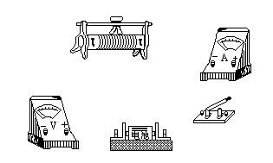

31.一位同学记录的6组数据见表.试根据这些数据在下图中画出U-I图线.根据图线读出电池的电动势ε=       伏,根据图线求出电池内阻r=         欧.

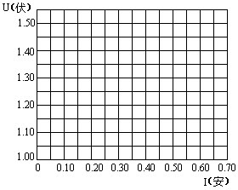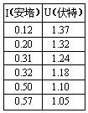

五、本题包括3小题,共18分.要求写出必要的文字说明、方程式和演算步骤.有数值计算的题,答案中必须明确写出数值和单位.

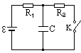

32.(5分)图中ε=10伏,R1=4欧,R2=6欧,C=30微法,电池内阻可忽略.

(1)闭合开关K,求稳定后通过R1的电流.

(2)然后将开关K断开,求这以后流过R1的总电量.

33.(5分)用焦距8厘米的凸透镜,使一根每小格为1毫米的直尺成像在直径是6.4厘米的圆形光屏上.要求光屏上显示16个小格,应将直尺放在离透镜多远的地方?已知直尺和光屏都垂直于透镜的主光轴,光屏的圆心在主光轴上,直尺与主光轴相交.

34.(8分)在光滑的水平轨道上有两个半径都是r的小球A和B,质量分别为m和2m,当两球心间的距离大于*l*(*l*比2r大得多)时,两球之间无相互作用力:当两球心间的距离等于或小于*l*时,两球间存在相互作用的恒定斥力F.设A球从远离B球处以速度v0沿两球连心线向原来静止的B球运动,如图所示.欲使两球不发生接触,v0必须满足什么条件?

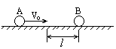

答 案

一、答案及评分标准:全题26分,每小题2分.答错的或不答的,都给0分.

1.D 2.A  3.B  4.C  5.C  6.A   7.C 8.B     9.D   10.C    11.B  12.A  13.A

二、答案及评分标准:全题24分,每小题3分.每小题全选对的给3分,选对但不全的给1分,有选错的给0分,不答的给0分.

14.A,C,D.  15.A,B,D.  16.A,C.  17.C,D. 8.B,C,D.  19.D.  20.C.  21.B,C,D.

三、答案及评分标准:全题24分,每小题3分.答案正确的,按下列答案后面括号内的分数给分;答错的,不答的,都给0分.

22.



23.3:2   (3分)

24.1.2×1019 (3分)

(答1×1019或答数在1.0×1019—1.3×1019范围内的,都给3分.)

25.乙(1分).  丁   (2分)

26.2mg+qE   (3分)

27.3:2:2    (3分)(只要有一个比例不对就给0分.)

28.q2B/2πm (3分)

29.(3分)(波形图象至少要画出一个波长,否则不给这3分.)

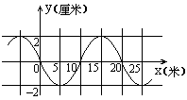

四、参考解答及评分标准:

30.参考解答如图.

评分标准:本题3分,接线出现任何错误都不给这3分.

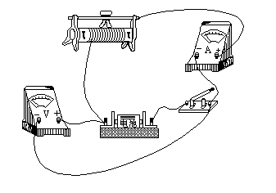

31.参考解答如图.ε=1.46伏,r=0.72欧.

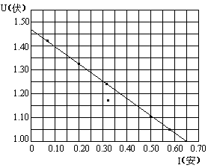

评分标准:全题5分.正确画得U-I图线给2分.U-I图上由各组数据标出的六个点的位置要准确,连直线时第四组数据(0.32安,1.18伏)标出的点应该舍去不顾.

ε的答数在1.46±0.02伏范围内的都给1分.

r的答数在0.72±0.05欧范围内的都给2分.

五、参考解答及评分标准.

32.解:(1)                    ①



(2)断开前,电容器上电压为IR2,储存的电量为

                        q1=CIR2 ②

断开,待稳定后,电容器上电压为ε,储存的电量为

                        q2=Cε                    ③

流过R1的总电量为

                       △q=C(ε-IR2)               ④

                           =1.2×10-4库

评分标准:本题5分.得出①、②、③、④式,各给1分.算出数值再给1分.

33.解:按题目的要求,在屏上能成像的一段物高y=1.6厘米.屏直径即像高y＇=6.4厘米.



v=4u①



                   ②



所以直尺到透镜的距离应是10厘米.

评分标准:全题5分.得出①式给3分.得出②式给1分.明确表示出直尺到透镜的距离为10厘米再给1分.

34.解一:A球向B球接近至A、B间的距离小于*l*之后,A球的速度逐步减小,B球从静止开始加速运动,两球间的距离逐步减小.当A、B的速度相等时,两球间的距离最小.若此距离大于2r,则两球就不会接触.所以不接触的条件是

v1=v2①*l* +s2-s1>2r②

其中v1、v2为当两球间距离最小时A、B两球的速度;s1、s2为两球间距离从*l*变至最小的过程中,A、B两球通过的路程.

由牛顿定律得A球在减速运动而B球作加速运动的过程中,A、B两球的加速度大小为

              ③



设v0为A球的初速度,则由匀加速运动公式得

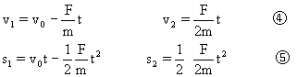

联立解得

⑥



解二:A球向B球接近至A、B间的距离小于*l*之后,A球的速度逐步减小,B球从静止开始加速运动,两球间的距离逐步减小.当A、B的速度相等时,两球间的距离最小.若此距离大于2r,则两球就不会接触.所以不接触的条件是

v1=v2①             l+s2-s1>2r②

其中v1、v2为当两球间距离最小时A、B两球的速度;s1、s2为两球间距离从*l*变至最小的过程中,A、B两球通过的路程.

设v0为A球的初速度,则由动量守恒定律得

mv0=mv1+2mv2 ③

由动能定理得



联立解得

                       ⑥



评分标准:全题共8分.得出①式给1分.得出②式给2分.若②式中">"写成"≥"的也给这2分.在写出①、②两式的条件下,能写出③、④、⑤式,每式各得1分.如只写出③、④、⑤式,不给这3分.得出结果⑥再给2分.若⑥式中"<"写成"≤"的也给这2分.